西安科技大学智能矿山电气微专业招生简章
- 专业简介
智能矿山电气微专业是依托电气工程及其自动化、采矿工程、安全工程3个学科的人才、平台、学术、和技术专业积累而设立，本专业以电气工程为主，面向以煤矿供电系统为典型代表的爆炸性环境中对供配电安全性的高标准需求，是集电气工程、人工智能、自动化采矿和供电安全为一体的多学科交叉应用型本科微专业。专业以智慧矿山安全供电系统需求为导向，重点实现培养适应社会主义现代化建设需要，德智体美劳全面发展，具有社会责任感和职业道德，掌握电气工程领域的系统知识和专业技能，具备创新精神、团队意识和国际视野，能够在电力系统、工矿企业配电网、煤矿供电系统等相关领域从事科学研究、工程设计、系统运行、技术开发、项目管理等工作的应用创新型人才。在满足新工科相关专业创新人才培养需要的同时，还可满足学生跨专业学习的需求。
- 专业特色
1.以矿井为代表的爆炸性环境对供配电安全的特殊需求进行教学设计；
2.培养能分析和解决在电缆化率高、重负荷密度和短供电半径的煤矿电气领域的技术人才，同时也能满足化工、钢铁等工矿企业对供电人才的需求；
3.可充分利用和进一步彰显我校在新能源及安全领域的优势及特色。
- 专业培养目标
面向矿山电气新需求，围绕电气工程自动化专业领域，凝炼出电气自动化和采矿工程的矿山电工学、煤矿井下继电保护整定、电气控制技术等核心课程，通过灵活、系统、有针对性的培养，使学生具备相应的专业素养和专业能力，提高学生知识结构的复合性，提升与企业需求的匹配度，培养掌握工矿企业电气安全领域理论基础和应用技术的专门人才。
- 课程设置
课程设置
课程名称 | 学分 | 学时数 |  |  |  | 考核方式 | 开课时间
 |  | 总学时 | 理论 | 实验 | 实践
矿山电工学 | 3 | 48 | 48 |  |  | 考查 | 第六学期
电气控制与PLC应用技术 | 2 | 32 | 8 | 24 |  | 考查 | 第六学期
智慧矿山 | 2 | 32 | 32 |  |  | 考查 | 第六学期
煤矿供电设计及继电保护整定 | 3 | 50 | 40 | 10 |  | 考查 | 第七学期
电气试验技术 | 2 | 32 | 22 | 10 |  | 考查 | 第七学期
合计 | 12 | 200 | 156 | 44 |  | - | -
- 课程介绍
1.《矿山电工学》
本门课程是高等院校对煤矿系统专业中电气、电子信息类相关学科专业的一门专业课程，以培养学生综合实践能力为中心，以专业知识需求、综合素质能力培养为依据，以煤矿企业供电系统案例为载体，具有较强的工程性、实践性。
2.《电气控制与PLC应用技术》
本门课程是电气、自动化、电子信息工程类相关专业开设的一门重要专业课程。主要讲授电气控制的基础知识、PLC的工作原理、硬件结构、梯形图设计方法等。通过本课程设计教学，使学生加深理解所学理论知识，提高所学知识的运用能力，以逻辑算法、运动控制实验设备为平台，依托中国智能智造挑战赛，培养学生理论联系实际的设计思想。
3.《煤矿供电设计及继电保护整定》
本门课程针对当下流行的井下电气设备和相关技术进行介绍，在重点阐述煤矿供电技术经典理论的同时，将理论知识与实际装置结合，加强理论联系实际。(3)在突出煤矿供电技术特点的同时，简单介绍其相关衍生知识，全面展现煤矿供电系统设计方法以及继电保护整定的内容。
4.《电气试验技术》
本门课程以电气试验和运用行业企业的需求为起点，以学生职业能力培养和职业素质养成为主线，以工作过程为导向，以典型工作任务分析为依据，以真实工作任务为载体，按照职业岗位和职业能力培养的要求，将学生职业能力培养的基本规律与课程系统化、以及学生专业能力、方法能力和社会能力相结合。
5.《智慧矿山》
本门课程主要讲授智慧矿山技术的基本概念和体系结构、数字采矿软件基本操作、矿床开采方式可视化和优化方法、工程结构数值分析和参数优化、数字化采矿设计与可视化计划编制技术，了解仿真模拟、安全管控、智能采矿装备与自动化采矿技术的发展方向，其目的是培养学生能利用数字化技术及手段解决矿山开采的设计与优化问题，并能将前沿的信息化智能化技术融入矿业领域中。
- 师资队伍
智能矿山电气微专业以西安科技大学国家级一流专业“电气工程及其自动化”和国家级一流专业“采矿工程”为依托，由电气与控制工程学院与能源学院师资为主体，联合组建了一支结构合理、务实高效、懂理论会实操的教学团队，现有校内教师6人。如下：
序号 | 姓名 | 姓名 | 职称 | 所在单位 | 主要从事专业/行业 | 曾授课程 | 拟授课程
1 | 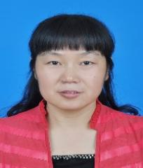 | 王清亮 | 教授 | 电控学院 | 电气工程 | 电力系统自动化原理及应用 | 煤矿供电设计及继电保护整定
2 | 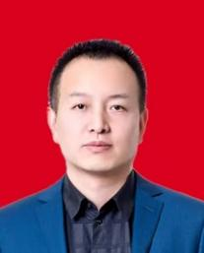 | 李磊 | 讲师 | 电控学院 | 电气工程 | 矿山电工学 | 矿山电工学
3 | 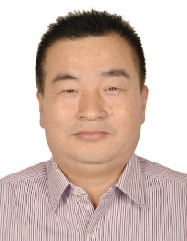 | 李忠 | 讲师 | 电控学院 | 电气工程 | 电气故障检测技术 | 电气试验技术技术/智慧矿山
4 | 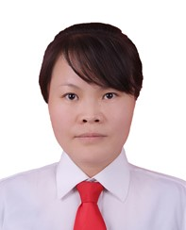 | 吴伟丽 | 副教授 | 电控学院 | 电气工程 | 电气设备绝缘 | 矿山电工学/煤矿供电设计及继电保护整定
5 | 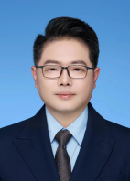 | 张沛 | 副教授 | 能源学院 | 采矿工程 | 矿山压力与岩层控制 | 智慧矿山
6 | 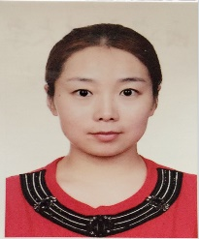 | 孙思雅 | 工程师 | 电控学院 | 电气工程 | 电气控制技术 | 电气控制与PLC应用技术

- 招生对象与招生计划
- 招生对象：西安科技大学大二、大三全日制本科在校生
- 计划招生数：30人
- 先修读专业要求：高等数学、电路、电工学等
- 学期与学制
学制：1年学期
两学期学分：12分
- 报名流程及时间安排
- 报名咨询：加群616921484（QQ群）
- 具体报名方式：学生本人填写《西安科技大学修读微专业申请表》（见附件1）与本人成绩单（学院盖章）一起，于12月30日前发送至QQ邮箱：2653248176@qq.com。
- 联系人：孙思雅 联系电话：18629509412

附件1：西安科技大学修读微专业申请表
西安科技大学修读微专业申请表
姓名 |  | 性别 |  | 学号 |  |  | 近期2寸照片
出生年月 |  | 所在学院
年级 |  | 主修专业
绩点 |  | 英语水平
所在班级排名 | 如：1/50 | 电话 |  |  |  | 邮箱
修读微专业
名称
自我介绍
修读微专业的理由
各类获奖情况 | 如无可填“无”
本人承诺所填内容属实，已认真阅读微专业培养方案，自己有能力修读完成方案中所要求的毕业学分，并遵守其他相关规定。

学生签名：
年 月 日
备注：本表由微专业所在学院保存。

